兰州理工大学理学院视觉识别系统基础系统手册
SCHOOL OF SCIENCE,LANZHOU UNIVERSITY OF TECHNOLOGY BASIC SYSTEM OF CORPORATE IDENTITY SYSTEM

视觉识别系统(主要部分展示)

·未经许可不得随意更改 ·

兰州理工大学理学院视觉识别系统基础系统手册
SCHOOL OF SCIENCE,LANZHOU UNIVERSITY OF TECHNOLOGY BASIC SYSTEM OF CORPORATE IDENTITY SYSTEM

标志——设计说明

一、“理”字最早现于金文，后由《说文》以小篆字形解读，且与“和氏之璧”现于同一时期，《韩非子 ·和 氏》：“王乃使玉人理其璞而得宝焉，遂命曰‘和氏之璧’”。
二、标志居中部分为小篆“理”字的艺术图形设计，以吴让之(清代篆刻家、书法家)小篆为基础元素，借其 生平气象骏迈，以意致纵横为骨，取其圆转不滞而进行的创作设计。
三、“理”本义为在作坊将山上挖来的璞石加工成美玉，使之成器，有形有款；“德”有遵行正道之意，其本 义是登上、升，常用于指道德、品德，有道德的贤明之士，且“德”是美好，又有恩惠、感恩，另指客观规律，还 表示得到。
四、标志整体借美玉指为圆形，视觉饱满、富有张力的整体形态彰显出理学院的精神气质，由上文之意体现出 理学院“明理精学、立德笃行”的院训。
五、标志的正负形设计将“圆”形、“工”字、“S”字等“理”基础元素有机融合，凝练出简洁、稳固、美好 的图案。
六、从字母的视角来看，标志整体暗含着学院的英文名缩写“SOS”，并隐去了“O”在其中的歧义。
七、所用颜色采用了蓝色与白色。选用“工大蓝”为标准色，白色代表着白璧无瑕的气质，二者相结合隐含着 由璞玉浑金至白璧无瑕再到连城之璧的意味。
八、标志整体来看犹如正待精雕细琢的玮璞，有璞玉韬光、神锋敛彩之感，寓意着理学院事业稳步腾飞。

·未经许可不得随意更改 ·

兰州理工大学理学院视觉识别系统基础系统手册
SCHOOL OF SCIENCE,LANZHOU UNIVERSITY OF TECHNOLOGY BASIC SYSTEM OF CORPORATE IDENTITY SYSTEM

标志形象

·未经许可不得随意更改 ·

兰州理工大学理学院视觉识别系统基础系统手册
SCHOOL OF SCIENCE,LANZHOU UNIVERSITY OF TECHNOLOGY BASIC SYSTEM OF CORPORATE IDENTITY SYSTEM

标准色值

“工大蓝”：

CMYK C: 100 M:70 Y:0 K:0
RGB R: 0 G: 78 B:162

白色：

CMYK C: 0 M: 0 Y:0 K:0
RGB R:255 G: 255 B:255

黑色：

CMYK C: 0 M: 0 Y:0 K:100
RGB R: 26 G: 23 B:27

兰州理工大学理学院视觉识别系统基础系统手册
SCHOOL OF SCIENCE,LANZHOU UNIVERSITY OF TECHNOLOGY BASIC SYSTEM OF CORPORATE IDENTITY SYSTEM

标准字

·未经许可不得随意更改 ·

兰州理工大学理学院视觉识别系统基础系统手册
SCHOOL OF SCIENCE,LANZHOU UNIVERSITY OF TECHNOLOGY BASIC SYSTEM OF CORPORATE IDENTITY SYSTEM

标准字 (英文)

·未经许可不得随意更改 ·

兰州理工大学理学院视觉识别系统基础系统手册
SCHOOL OF SCIENCE,LANZHOU UNIVERSITY OF TECHNOLOGY BASIC SYSTEM OF CORPORATE IDENTITY SYSTEM

标志与横式标准字中英文上下组合

·未经许可不得随意更改 ·

兰州理工大学理学院视觉识别系统基础系统手册
SCHOOL OF SCIENCE,LANZHOU UNIVERSITY OF TECHNOLOGY BASIC SYSTEM OF CORPORATE IDENTITY SYSTEM

标志与横式标准字中英文上下组合

·未经许可不得随意更改 ·

兰州理工大学理学院视觉识别系统基础系统手册
SCHOOL OF SCIENCE,LANZHOU UNIVERSITY OF TECHNOLOGY BASIC SYSTEM OF CORPORATE IDENTITY SYSTEM

标志与横式标准字中英文左右组合

·未经许可不得随意更改 ·

兰州理工大学理学院视觉识别系统基础系统手册
SCHOOL OF SCIENCE,LANZHOU UNIVERSITY OF TECHNOLOGY BASIC SYSTEM OF CORPORATE IDENTITY SYSTEM

标志与横式标准字中英文左右组合

·未经许可不得随意更改 ·

兰州理工大学理学院视觉识别系统基础系统手册
SCHOOL OF SCIENCE,LANZHOU UNIVERSITY OF TECHNOLOGY BASIC SYSTEM OF CORPORATE IDENTITY SYSTEM

标志与竖式标准字中英文组合

·未经许可不得随意更改 ·

兰州理工大学理学院视觉识别系统基础系统手册
SCHOOL OF SCIENCE,LANZHOU UNIVERSITY OF TECHNOLOGY BASIC SYSTEM OF CORPORATE IDENTITY SYSTEM

标志与竖式标准字中英文组合

·未经许可不得随意更改 ·

兰州理工大学理学院视觉识别系统基础系统手册
SCHOOL OF SCIENCE,LANZHOU UNIVERSITY OF TECHNOLOGY BASIC SYSTEM OF CORPORATE IDENTITY SYSTEM

标志与竖式标准字中英文组合

·未经许可不得随意更改 ·

兰州理工大学理学院视觉识别系统基础系统手册
SCHOOL OF SCIENCE,LANZHOU UNIVERSITY OF TECHNOLOGY BASIC SYSTEM OF CORPORATE IDENTITY SYSTEM

标志与竖式标准字中英文组合

·未经许可不得随意更改 ·

兰州理工大学理学院视觉识别系统基础系统手册
SCHOOL OF SCIENCE,LANZHOU UNIVERSITY OF TECHNOLOGY BASIC SYSTEM OF CORPORATE IDENTITY SYSTEM

标志与竖式标准字中英文组合

·未经许可不得随意更改 ·

兰州理工大学理学院视觉识别系统基础系统手册
SCHOOL OF SCIENCE,LANZHOU UNIVERSITY OF TECHNOLOGY BASIC SYSTEM OF CORPORATE IDENTITY SYSTEM

标志与竖式标准字中英文组合

·未经许可不得随意更改 ·

兰州理工大学理学院视觉识别系统基础系统手册
SCHOOL OF SCIENCE,LANZHOU UNIVERSITY OF TECHNOLOGY BASIC SYSTEM OF CORPORATE IDENTITY SYSTEM

标志与竖式标准字中文组合

·未经许可不得随意更改 ·

兰州理工大学理学院视觉识别系统基础系统手册
SCHOOL OF SCIENCE,LANZHOU UNIVERSITY OF TECHNOLOGY BASIC SYSTEM OF CORPORATE IDENTITY SYSTEM

标志与竖式标准字中文组合

·未经许可不得随意更改 ·

兰州理工大学理学院视觉识别系统基础系统手册
SCHOOL OF SCIENCE,LANZHOU UNIVERSITY OF TECHNOLOGY BASIC SYSTEM OF CORPORATE IDENTITY SYSTEM

标志色彩组合

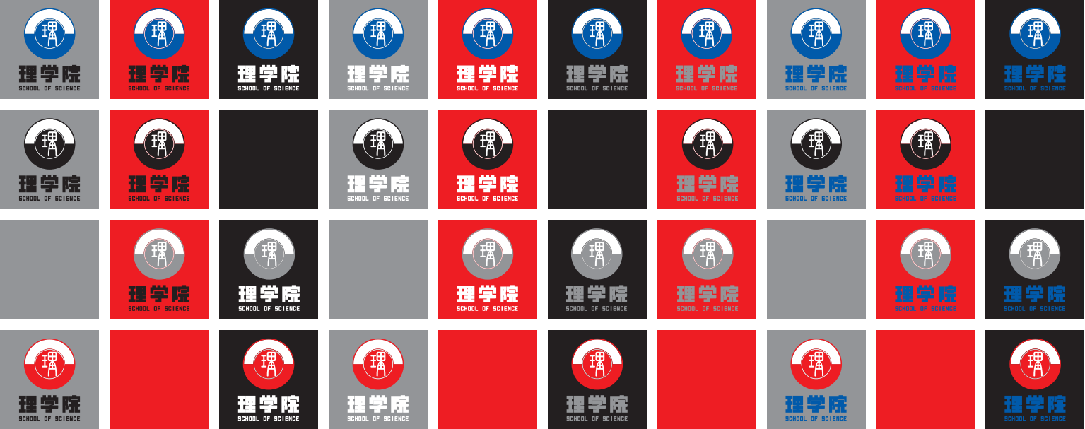

·未经许可不得随意更改 ·

